Oraziun de benedisciun  Oh Bel Dî, che te nes os bun,  benedëscesse en chësta sëra  y en chësc tëmp  de speranza confidënta.  No lascé ch’i UNSE  massa de gran aspetanzes,  mo dëidesse ESTER instësc  plëgns de n’aspetanza ligra.  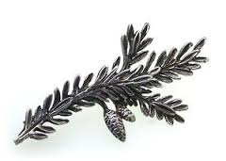  Benedëscesse  cun finëza y amur, Bel Dî:  Tö es Pere y Uma,  tö es Fi y forza de Spirit Sant.  Amen.  Oraziuns por mituns  Bel Dî,  Al verd la pröma ciandëra söla gherlanda d’Advënt.  Al é n sëgn ch’i se confortun a Nadé.    I aspetun ch’al nasces Gejú.  Al fej nosta vita lominosa.  Cun ël nes scincheste speranza y ligrëza.  Te chësta fidënza te dijunse dilan. Amen.  Bun Dî,  sc’i stá bel chit y palsi,  sinti, sciöche mi cör bat.  I sinti sciöch’i tiri ite y fora l’aria.  I sinti le cialt.  I sinti mia vita.  Bun Dî, i sun tan contënt ch’i viri.  - 4 -  Oraziun  Dî, nosc Pere,  chësta pröma flama mëna löm tla scurité.  Ara nes recorda che to Fi vëgn sön nosta tera.  Al porta löm te n monn olache strit y violënza fej de gran ambries.  I l’aspetun ince incö.  I te dijun dilan dl tëmp, che te nes das da ti jí adincuntra.  Sideste laldé por Gejú Crist, to Fi,  che vir cun te y cun le Spirit Sant por döta l’eternité. Amen.  Letöra dala Sacra Scritöra:  Tla Sacra Scritöra liunse tl vangele do San Lüca chësta storia de aspetanza (Lüca 1,40-42):  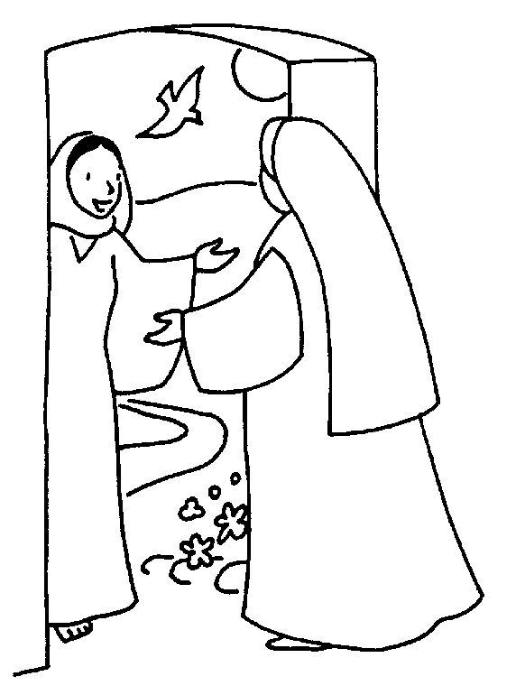  Maria â abracé Elisabeta:  „Tö aspetes – ci ligrëza ch’i á por te!“  Canche Elisabeta â aldí chësc salüt de Maria,  â le pope te süa punza metü man da zaporé.  Ara ê gnüda implida dla forza dl Spirit de Dî,  ara iubilâ dadalt y baiâ sciöche na profetëssa:  „T’es benedida danter les ëres  y benedí é le pope te tüa punza!“  Spligaziun:  Aspeté n möt ó dí, n tëmp de nü mëisc da s’arjigné ca a canch’al nasc  y ala vita nöia cun n pope che é te n iade chiló.  Te chisc nü mëisc se deura corp y anima al miraco nü  che á metü man tla punza dla uma.  Chël Bel Dî ó ince gní adalerch pro me sciöche n möt, nasce te me.  Sëgn d’Advënt él ora ch’i ti deures mi cör y döt mi ester  a Chël Bel Dî y a so amur.  Por chësc fin, pól oghé, sc’i me toli n per de menüc de tria y de chît  y me conzentrëii sön mi fle.  - 2 - |  | Plëgns de aspetanza  „Advënt ó dí savëi da aspeté. Aspeté é na ert, che nosc tëmp spazientus s’á desmentié. Do les maius cosses, do chëres plü sotes y fines, messunse aspeté, dailó ne vára nia cun la furia, mo do la regola divina  dl sfioré, dl crësce y dl deventé.“ (Dietrich Bonhoeffer)  (devoziun tuta dal Sonntagsblatt)  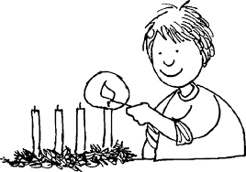  En chësta pröma domënia d’Advënt, le dé dla Dlijia te ciasa, é dötes les families y comunités te sües abitaziuns inviades da mëte man chësc tëmp de aspetanza cun na devoziun.  Al sona les ciampanes  y nos impiun la pröma ciandëra  dla gherlanda d’Advënt  Ciantia: Lascésse invié y gnide adöm (melodia „Wir sagen euch an“)  tl lominus dla pröma löm,  che tres converjiun y proponimënt  ó nes condü’ söl tru dl Advënt.  Ede ligrëza! Te so amur, vëgn da nos le Signur.  Sëgn dla crusc:  Tl inom dl Pere y dl Fi y dl Spirit Sant. Amen.  Introduziun:  Sce na ëra aspeta n möt, n’él dessigü de chi che dij: „Tan bel che chëra aspeta. Ara se conforta dessigü.“ Ince nos aspetun plëgns de speranzes  la festa de Nadé. I s’aspetun dessigü cotan da Nadé, na festa plajora,  na indunada dla familia tla pesc y tla contentëza, de beles recordanzes  di tëmps da pici.  Na aspetanza é ota tl dagní, tl vers de val’ de nü, de val’ che müda  la vita, sciöche canche n pice möt aspeta do val’.  - 1 -  - 3 -
  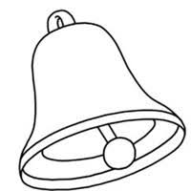  Meditaziun cun le fle  I toli ite na posiziun comota,  te chëra ch’i sun bun da me conzentré sön mi corp.  I stlüji i edli.  Y sëgn ti mëti averda a mi fle.  I sinti coche mi fle se möi,  mi piet, mia punza.  Do vigni iade ch’i lasci fora le fle  feji na picia palsa,  cina che le flé vëgn indô ite da su  por le nes te mi corp.  Y tratan ch’i tiri insciö le fle  él zacai che lí le test chiló dlungia.  Le test é da lí bel plan,  y tratan na frasa y l’atra  él da tigní vigni iade  na palsa de 10 secunc.  Ala fin tiri ciamó  trëi iadi le fle dër sot  ite y fora. | Le Nadé de Dî  Sc’i vá  ite te me  y lasci ia  ci che é defora  sc’i röii demez dal baié  ite tl ascuté  demez da mi fá  ite te mi ester  y ne stá nia  a m’un sciampé  spo sciafia pormó  Chël Bel Dî  da gní al monn  te me  y tres me  rové pormez ala jënt

